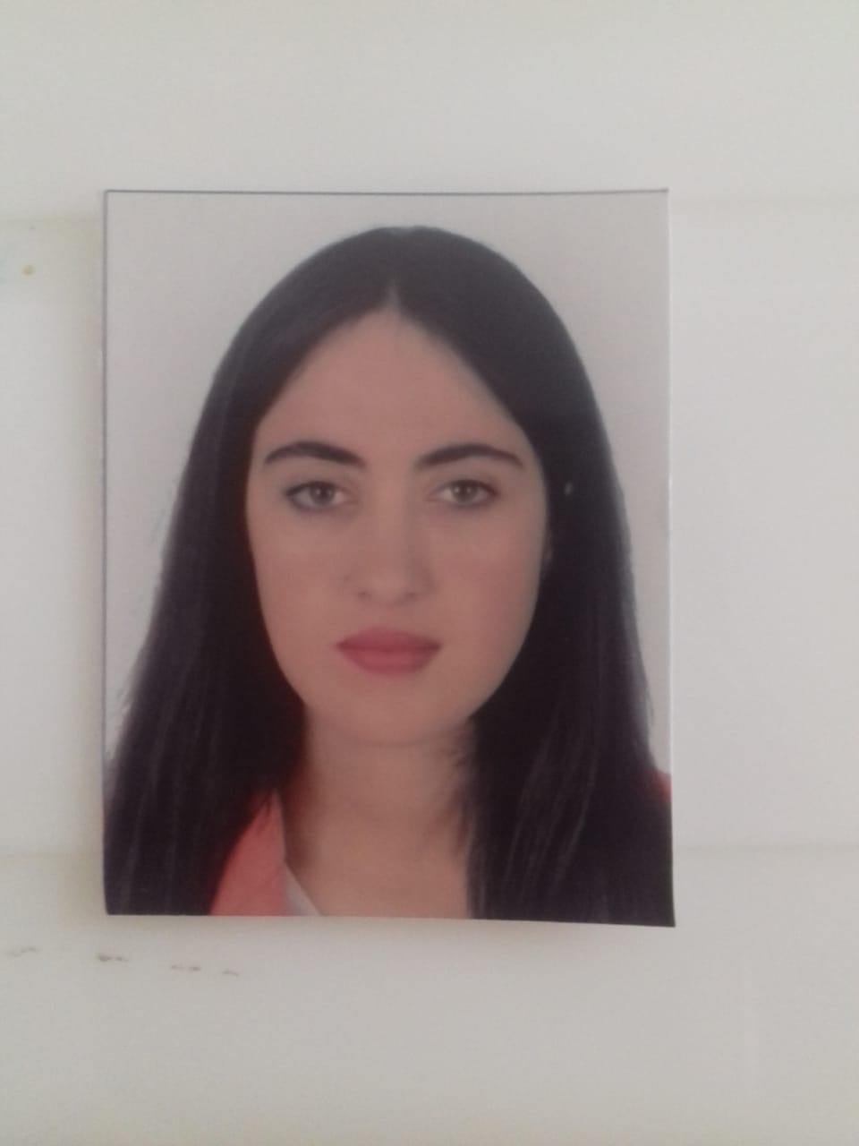Badia ECH-CHEBAB

**Adresse** : El JADIDA

## **Tél**: 0762809068

**E-mail** : [badiaechchebab2020@gmail.com](mailto:badiaechchebab2020@gmail.com) 27 ans

Célibataire

**Expériences :**

***Stage au sien dans l’ècol OKOLE DAHABIA du 09/2022 jusqu’à 11/2022***

* *Professeur de mathèmatique*

**Stage au sien de l’agence ASSURISMA, agent général d’AXA Assurance Maroc |Casablanca**

* Du 09/02/2022 à ce jour

## Suivi journalier de production

* Suivi journalier de sinistres
* Suivi des instances avec la compagnie
* Production automobile : établissement du contrat, attestation et dévers avenant

# Formation :

**2020-2021**: Licence d’études fondamentales en physique Option : Les fondamentaux en télécom et réseaux

**2016-2017** : Baccalauréat : sciences physique et chimie

## **2023** : FORMATION pratique de performance en cablage élctrique option /GTB

# Aptitudes professionnelles :

* Bonne capacité d’analyse
* Bon relationnel, l'esprit d’équipe, le sens du service au client interne, le sens de l’organisation
* Autonome et proactif, vous appréciez les challenges techniques

# Langues et informatiques :

**Arabe** : langue maternelle **Français**: moyen **Anglais** : moyen

**Langage de programmation** : C++, Arduino

**Bureautique**:

* + Excel
  + PowerPoin
  + Autocad
  + Word

**Systèmes d'exploitation** : Windows

# Loisirs :

Voyages Lecture Dessin